ASSEMBLAGE DE LIAISONS
et
MONTAGES DE VÉRINS

- - ASSOCIATIONS DE PALIERS et LIAISONS ÉQUIVALENTES

Hypothèse : Les pièces constitutives de chaque guidage sont indéformables

  - – Montage en parallèle de paliers

Palier 1
Palier 2
Arbre

d
J₁
J₂
D₁
D₂
Palier 2
Palier 1
d
L₁
L₂
L₃
$$\frac{α_{2}}{2}$$
Palier 1
Palier 2
$$\frac{α_{1}}{2}$$

Données : Palier 1 : D₁, J₁, L₁, d₁
Palier 2 : D₂, J₂, L₂, d₂
J= J₁= J₂
D= D₁= D₂
d= d₁= d₂
α= α₁= α₂
L= L₁+ L₂ + L₃

Formule de rotulage pour des paliers montés en parallèle :
⇒ $α\left(L_{1},L_{2}\right)=4.\tan^{-1}\left[-b.\left(L_{1}+L_{2}+L_{3}\right)+\sqrt{b².\left(L_{1}+L_{2}+L_{3}\right)²+c}\right]$

  - – Montage en série de paliers

Palier 1
Palier 2
Arbre

d
J₁
J₂
D₁
D₂
Palier 2
Palier 1
d
L₁
L₂
Palier 1
Palier 2
$$\frac{α_{1}}{2}$$
$$\frac{α_{2}}{2}$$
$$\frac{α}{2}$$

Données : Palier 1 : D₁, J₁, L₁, d₁
Palier 2 : D₂, J₂, L₂, d₂
J= J₁= J₂
D= D₁= D₂
d= d₁= d₂
α= α₁+ α₂

Formule de rotulage pour des paliers montés en série :

⇒ $α\left(L_{1},L_{2}\right)=4.\left[\tan^{-1}\left[\frac{\left(-b.L_{1}+\sqrt{b².L_{1}²+c}\right)+\left(-b.L_{2}+\sqrt{b².L_{2}²+c}\right)}{1-\left(-b.L_{1}+\sqrt{b².L_{1}²+c}\right).\left(-b.L_{2}+\sqrt{b².L_{2}²+c}\right)}\right]\right]$

- – APPLICATION AU MONTAGE EN CHAPE
Arbre
Moyeu
C
Chape

Liaisons
C

2 liaisons l’une dans l’autre de centre C : ∅10H9d9

Paramètres de rotulage: Jmax = 0,111mm b _{Jmax}= 0,049724 ; c _{Jmax}=0,00552
Jmini = 0,04 mm b _{Jmin}= 0,0499 ; c _{Jmin}=0,002

Chape

Moyeu

Arbre

Arbre
∅10H9d9
Chape
L₁=9,5
Chape-Arbre 1
L₃=26
L₂=9,5
Chape-Arbre 2
C
∅10H9d9
L₁=9,5
L₂=9,5
L₃=26
C
Chape-Arbre 1

Chape-Arbre 2

Arbre
Chape
- Guidage Chape-Arbre

2 guidages apparaissent : Chape-Arbre 1 et Chape-Arbre 2

Guidages Chape-Arbre 1 et Chape-Arbre 2 montés en parallèle

Guidage équivalent Chape-Arbre = Guidage Chape-Arbre 1+ Guidage Chape-Arbre 2
$α_{Chappe-Arbre}\left(L_{1},L_{2}\right)=4.\tan^{-1}\left[-b.\left(L_{1}+L_{2}+L_{3}\right)+\sqrt{b².\left(L_{1}+L_{2}+L_{3}\right)²+c}\right]=0,0051rd$

Arbre-Moyeu
Arbre
∅10H9d9
C
Moyeu
L=26
- Guidage Arbre-Moyeu

$$α_{Arbre-Moyeu}\left(L\right)=4.\tan^{-1}\left(-b.L+\sqrt{b².L²+c}\right)=0,0088 rd$$

Arbre
Chape-Arbre 1

Moyeu
Arbre-Moyeu
Chape
Chape-Arbre 2

C
- Guidage Chape-Moyeu

Guidages Chape-Arbre et Arbre-Moyeu montés en série :

Guidage équivalent Chape-Moyeu = Guidage Chape-Arbre+ Guidage Arbre-Moyeu
Avec ${ L}_{Équivalent}=15,9mm$

$${α_{Arbre-Moyeu}\left(L_{Équivalent}\right)=α}_{Chappe-Arbre}\left(L_{1},L_{2}\right)+α_{Arbre-Moyeu}\left(L\right)=0,0139rd$$

- Interprétation du rotulage du guidage Chape-Moyeu

0.01
0.1
1
10
0
0.05
0.1
0.15
0.2
0.25
0.3
Angle de rotulage α (rd)
Longueur de guidage L (mm)
0,128
6
L autorisant un Rotulage maxi
L autorisant un Rotulage possible
L autorisant un Rotulage nul
Jmini=0,04mm
Jmaxi=0,111mm
α_{Chape-Arbre} = 0,0051rd
Ajustement
∅10H9d9
α_{Arbre-Moyeu} = 0,0088rd
α_{Equivalent} = 0,0139rd
L_{Chape}= 45mm
L_{Moyeu}= 26mm
L_{Équivalent} =15,9mm

- Modélisation de la liaison équivalente

Du fait d’un rotulage négligeable, la liaison équivalente Chape-Moyeu est modélisable par une liaison pivot

- – MONTAGE DE VÉRINS

  - –Montages possibles de vérins
B

Corps
Tige

Modélisation cinématique d’un vérin : Pivot glissant

BIBLIOTHÈQUE DE MONTAGES DE VÉRINS et DEGRÉ D’HYPERSTATISME :

Le degré d’hyperstatisme est quantifié par la valeur de « h » Si h>0 : Montage hyperstatique
ACTION SUR SECTEUR PIVOTANT | ACTION SUR COULISSEAU
N°1  h=0  E  C  D  B | N°2  h=0  B  E  D  C
N°3  E  B  C  D  h=1 | N°4  h=0  B  E  C  D
N°5  E  C  D  B  h=0 | N°6  h=0  D  B  E  C
N°7  E  D  B  C  h=1 | N°8  h=1  D  B  C  B
N°9  E  D  B  C  h=0 | N°10  h=0  D  B  C  E
Si h=0 : Montage isostatique
Rq : Les montages de vérins sont préférentiellement ISOSTATIQUES (h=0)

  - – Vérins normalisés pneumatiques

Les différentes options et accessoires de montage normalisés :

Liaison de centre D
Liaison de centre C

Crédit de l'image : Catalogue vérin ISO 1552 séries CP96 de la société SMC

  - - Exemple de montage à optimiser

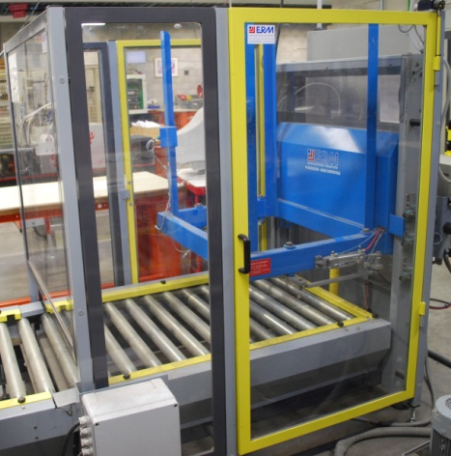
Transpalette avec escamotage de doigts de posage par vérin pneumatique :

D
C

Tige vérin rentrée - Doigts sortis
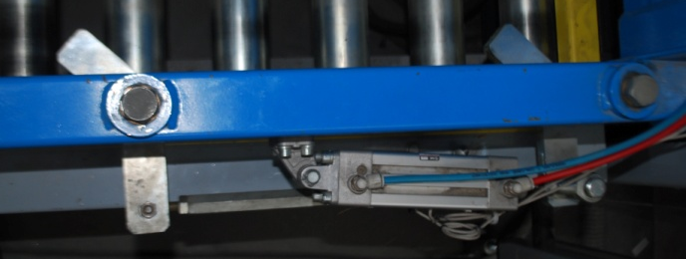
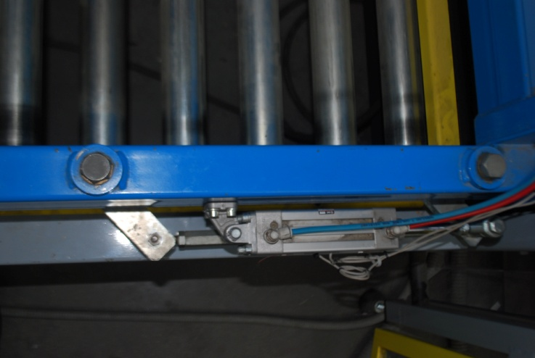
D
C
D
C
Tige vérin sortie - Doigts escamotés
Doigts
Montage HYPERSTATIQUE du vérin | Montage ISOSTATIQUE du vérin
N°7  E  D  B  C  h=1 | N°1  h=0  E  C  D  B
D  Axe de doigt  Extrémité de tige  Tige de vérin  Doigt  Bague intérieure de rotule | Translation  Axe de doigt  D  Doigt  Extrémité de tige  Tige de vérin  Bague intérieure de rotule  J  J
CONCLUSION : Afin d’éviter tout problème de fiabilité et point dur sur le sous-système, il sera préférable de transformer la liaison en D initialement rotule en une linéaire annulaire.
Cette modification consiste à autoriser la bague intérieure de rotule en D à translater sur l’axe du doigt par l’ajout d’un jeu axial bilatéral.

